关于光华管理学院家具转让的公告

光华管理学院于近期退还一批家具，包括五个工位和两件沙发，采购于2008年，质量完好，详见附图。现若有需要使用这批家具的单位请于2015年9月25日本周五下午三点联系房产部家具管理办公室。联系人：胡老师，62760568；郑老师，62766702。

房地产管理部家具管理办公室

2015年9月22日

附图：沙发

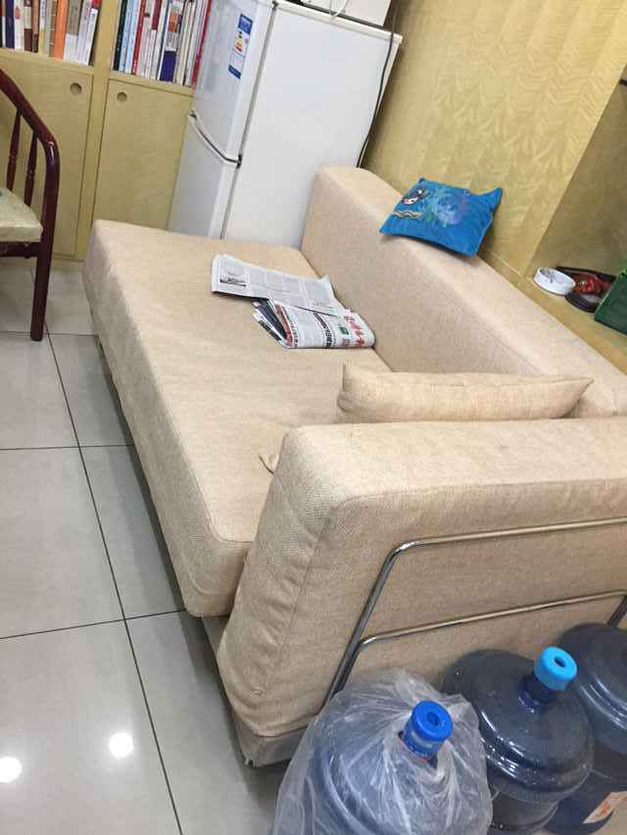

附图：工位

